PRESSEMITTEILUNG
ERDE zieht positive Bilanz nach Agritechnica 2023
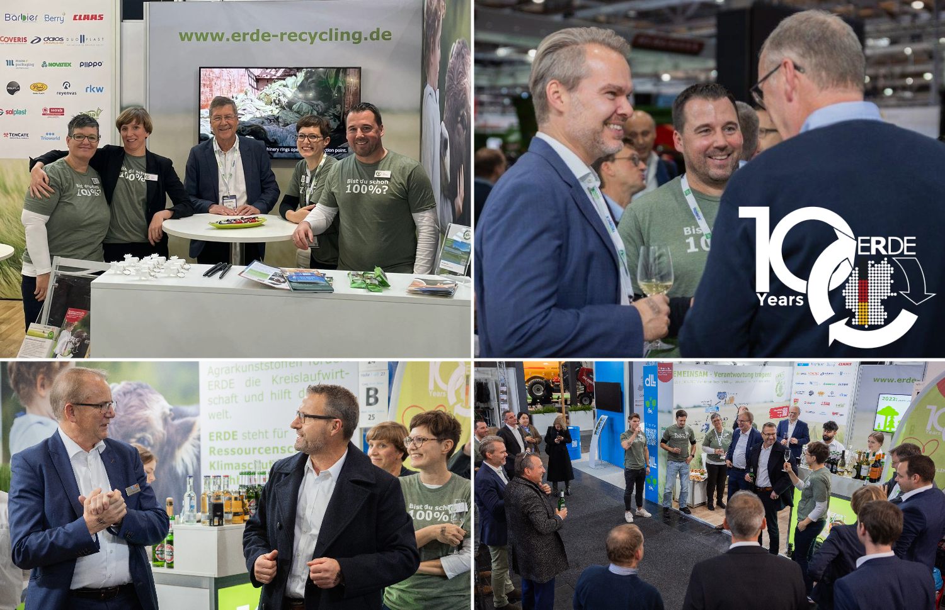
Wiesbaden/Bad Homburg, November 2023 – Die Agritechnica 2023, weltweit führende Landtechnikmesse, verzeichnete mit 2.812 Ausstellern aus 52 Ländern und über 470.000 Besuchern aus 149 Ländern ein Rekordergebnis. Neben einem beeindruckenden Schaufenster für technologische Innovationen in der Landwirtschaft markiert die Messe das 10-jährige Jubiläum der IK-Initiative ERDE.
Das Team von ERDE zusammen mit engagierten Partnern am Messestand der Initiative auf der Agritechnica. © RIGK
Seit der Gründung 2013 hat ERDE beeindruckende Fortschritte in der Förderung der Kreislaufwirtschaft für Agrarkunststoffe erzielt. Auf der Agritechnica präsentiert die Initiative stolz den Erfolg des letzten Jahres: Über 68 Prozent der Silo- und Stretchfolien wurden im vergangenen Jahr gesammelt und recycelt. Mit Unterstützung von 25 Herstellern von Agrarkunststoffen und landwirtschaftlichen Betrieben wurden insgesamt sogar über 38.000 Tonnen gebrauchter Agrarfolien, Netze, Garne und Vliese gesammelt und zu über 95 Prozent recycelt.
Mit diesem Ergebnis erreichte die Entwicklung von ERDE ihren bisherigen Höhepunkt: „Wir haben eine herausragende Messezeit erlebt, geprägt von einem engagierten Team, anregenden Gesprächen und der erfreulichen Begegnung mit zahlreichen Partnern und Landwirtinnen und Landwirten. Sie alle zeigen viel Motivation, ihre Agrarkunststoffe über ERDE zu entsorgen und sicherzustellen, dass sie recycelt werden“, betont Dr. Lorena Fricke, Geschäftsführerin von ERDE.
Die Messe war ein voller Erfolg, was auch die Vorstandsmitglieder von ERDE, Franz-Josef Lichte und Ewald Werschmann, während ihrer Ansprache bei einem Get-Together am ERDE-Stand zum 10-jährigen Jubiläum der Initiative bestätigten. Die Feierlichkeit ermöglichte einen Rückblick auf die Erfolge der letzten Dekade. Werschmann betonte in seiner Rede vor allem die hervorragende Zusammenarbeit, während Lichte die beeindruckende Entwicklung von ERDE in den letzten 10 Jahren kurz zusammenfasste: „Die Erfolgsgeschichte von ERDE ist in Zahlen ebenso beeindruckend wie in ihrer Bedeutung. Von etwa 2.000 Tonnen gesammelter Agrarkunststoffe im Jahr 2014 sind wir stolz darauf, im Jahr 2022 knapp 40.000 Tonnen verzeichnet zu haben. Insgesamt konnten seit der Gründung 2013 über 150.000 Tonnen Erntekunststoffe gesammelt werden. Diese Entwicklung unterstreicht die Effizienz unserer Bemühungen im Bereich Kreislaufwirtschaft. Wir setzen uns mit Entschlossenheit dafür ein, diesen positiven Trend auch in Zukunft fortzusetzen, um einen nachhaltigen Umgang mit Agrarkunststoffen zu fördern“.
Auch ERDE System Manager Boris Emmel richtet den Blick im Anschluss der Agritechnica nach vorne: „Die erzielten Fortschritte sind nicht nur erfreulich, sondern auch eine Verpflichtung. Wir wollen die Energie und sehr positive Resonanz aus der Messezeit jetzt nutzen, um die ambitionierten Ziele für die kommenden Jahre zu erreichen.“
Das ERDE-Team dankt allen Besuchern, Partnern und Freunden für eine erfolgreiche Agritechnica 2023 und schaut mit Vorfreude auf eine ebenso erfolgreiche Zukunft.
Über die Initiative ERDE
Unter dem Dach der IK Industrievereinigung Kunststoffverpackungen e.V. und in Kooperation mit RIGK als Systembetreiber organisiert ERDE über Sammelpartner deutschlandweit die getrennte Rücknahme und Verwertung gebrauchter Erntekunststoffe wie Siloflach-, Stretch-, Spargelfolie, Ballennetze, Pressengarne, Lochfolie, Vliese und Mulchfolie. Lohnunternehmer und Landwirte sammeln die Erntekunststoffe und geben sie – besenrein und von grobem Schmutz befreit – gebündelt an einer Sammelstelle ab. Der Annahmepreis wird direkt von der Sammelstelle festgelegt. Recyclingunternehmen verarbeiten das Sammelgut dann zu neuen Kunststoff-Rohstoffen.
Mehr Informationen zu Mitgliedern, 100% Handelspartnern und beteiligten Marken finden Sie hier.
Mitglied bei ERDE kann jeder Hersteller oder Erstvertreiber von Erntekunststoffen werden, der in den deutschen Markt liefert. Folgende Unternehmen übernehmen als ERDE-Mitglieder Verantwortung für ihre Produkte und die Umwelt: ape Europe, ASPLA S.A., Groupe Barbier, Berry bpi, Berry Fiberweb France, CLAAS Vertriebsgesellschaft mbH, Cordex - Companhia Industrial Textil S.A., Coveris Flexibles Austria GmbH, Daios Plastics S.A., DUOPLAST AG, KARATZIS S.A., Manupackaging Deutschland GmbH, NOVATEX, PIIppo OYJ, Plastika Kritis S.A., POLIFILM Extrusion GmbH, Ab Rani Plast Oy, Reyenvas S.A., RKW Agri GmbH & Co. KG, Sicor - Sociedade Industrial de Cordoaria S.A., Solplast S.A., Sotrafa S.A., Tama Group, Tecfil S.A., Tencate Geosynthetics, TRIOWORLD GmbH, WKI Tegafol Sp. z o.o und XES GmbH.
Weitere Informationen:
Initiative ERDE / IK Industrievereinigung Kunststoffverpackungen e.V.
Dr. Lorena Fricke, Geschäftsführerin ERDE
Kaiser-Friedrich-Promenade 43
61348 Bad Homburg
Telefon: +49 (0) 6172 92 66 30

